**Testing**

**Objetivo de la disciplina:**  encontrar errores para no trasladar defectos cuando el sistema se encuentre en producción.

**Cobertura de las pruebas:** cuánto cubrimos de los que vamos a probar.

**Estrategias de pruebas:**

* **Caja Negra:** no se conoce la implementación del código. Vemos entradas y salidas unicamente.

Técnicas: nacen con el objetivo de minimizar la cantidad de casos de prueba que nos permitan encontrar la mayor cantidad de defectos.

* **Clases de equivalencia/Partición de equivalencias**: busca subdividir el dominio. Basado en la especificación. Porción del dominio de entradas y salidas → el sistema produce el mismo resultado.

Ejemplo: formulario con registro de edad aceptado de 18 a 65 años. Se generan 3 clases de equivalencia.

| Clase de Equivalencia | Clase de equivalencia | Clase de Equivalencia |
| --- | --- | --- |
| < 18 | > 18 | <65 |
|  |  |  |

* **Valores límites:** nace porque hay alta probabilidad de que tenga un comportamiento erróneo en los valores límites. Probamos 18 y 17 (inmediato siguiente), probamos 65 y 66. Probamos los valores inmediatos a los límites que plantee el ejemplo.

Ejemplo: describir un caso de prueba aplicando la técnica de valores límites.

* **Caja Blanca:** vemos la codificación interna.

Especificación de un caso de prueba: consiste en describir paso a paso para determinar un escenario de prueba.

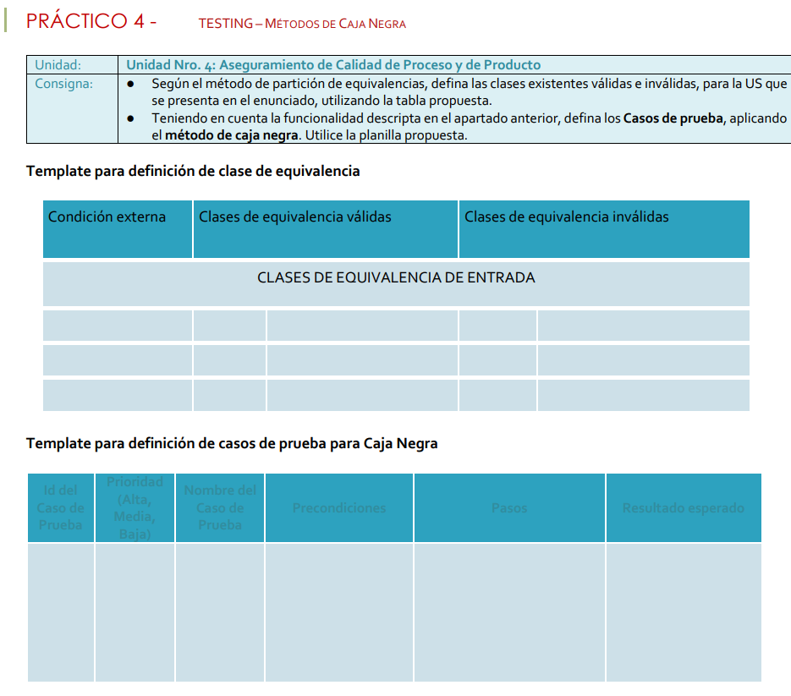

| **Nro Caso.** | **Prioridad** | **Nombre del caso** | **Precondiciones** | **Pasos** | **Resultado esperado** |
| --- | --- | --- | --- | --- | --- |
| nro  1 | Alta/Media/Baja  Baja | Ejemplo:  Búsqueda de Destino (por cruce de calles) exitosa | Condiciones dadas para ejecutar el caso de prueba.  Ejemplo: usuario loggeado. Algo que debe estar cargado. Datos específicos.  Ejemplo:  Mapa de argentina con ciudad de cordoba y calles san luis y belgrano cargadas en el dispositivo. | Enumerados: secuencia que hay que ejecutar a nivel de usuario para producir el resultado esperado. Siempre arranca con una acción disparada por el usuario  Ejemplo:   1. El conductor selecciona la opcio buscar destino por cruce de calles 2. El conductor ingresa el pais = Argentina 3. El conductor ingresa ciudad = Cordoba 4. El conductor ingresa las calles san luis y belgrano 5. El conductor selecciona la opcion Buscar. | Ejemplo:  1. El sistema muestra la pantalla para la busqueda de destino por cruce de calles.  5. El sistema muestra segun la ubicacion actual, los distintos recorridas para llegar al destino Ciudad de cordoba, calles San Luis y Belgrano. Se muestra el camino mas rapido, el mas corto, el camino alternativo y el camino evitando controles. |
|  |  |  |  |  |  |

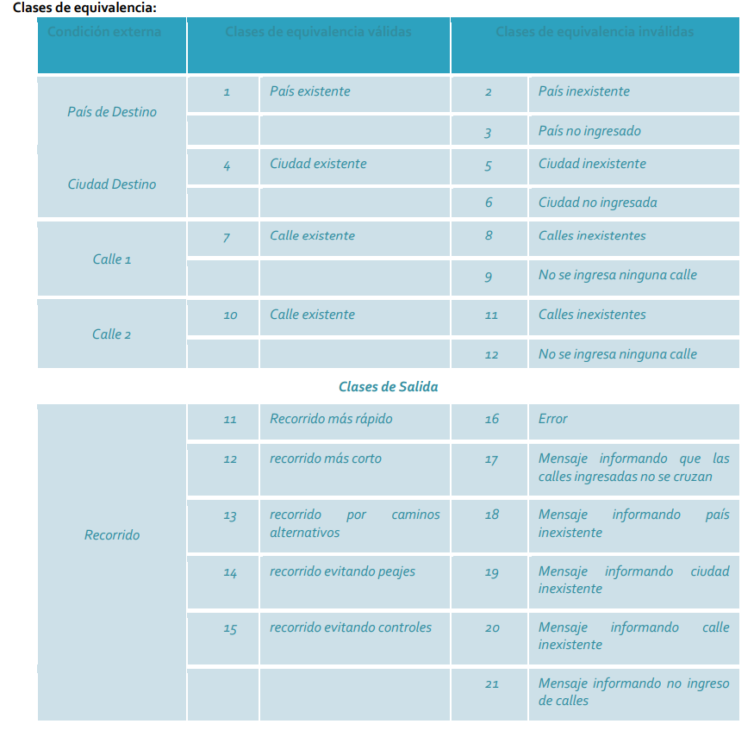

Condicion externa:

Las clases de equiv nos determinan el conjunto a probar.

Clase de equivalencia implícita: que el usuario esté logueado (rol).

Clases de equivalencia de salida: salidas que el sistema expone. También las salidas pueden ser los mensajes de error. Ejemplo: Mensaje informando país no seleccionado. Mensaje informando país inexistente. Estos errores ponerlos al final.

**Trabajo Práctico N°9: Testing**

**Ver mapa de taxis:**

**Listado de clases de equivalencia de Entrada**:

| **Condición externa** | **Clases de equivalencia válidas** | **Clase de equivalencia inválidas** |
| --- | --- | --- |
| Barrio | 1. Barrio existente 2. Barrio no ingresado | 1. Barrio inexistente |
| Estado Taxi | 1. Estado válido (Libre, solicitado, ocupado, fuera de servicio) 2. Estado no ingresado | 1. Otro estado |
| Chapa Taxi | 1. Patente con formato 3 letras + 3 números (XXX0000), existente 2. Patente con formato 2 letras + 3 números + 2 letras, existente 3. Patente no ingresada | 1. Patente con cualquier otro formato (formato inválido) 2. Patente inexistente |
| Usuario Logueado (implícitamente) | 1. Usuario logueado con perfil de administrador de central | 1. Usuario logueado con otro perfil/rol 2. Usuario no logueado |

**Clases de Salida: situaciones del sistema/ si se manda o no se manda algo/ mensajes de error….**

| Identificador de Estado de taxi | 1. Color verde (libre), amarillo (solicitado), rojo (ocupado), negro (fuera de servicio). | 1. Otro color. |
| --- | --- | --- |
| Datos del pasajero | 1. Nombre y apellido, teléfono | 1. No muestra datos de pasajero para el estado del taxi ocupado. 2. No muestra datos de pasajero para el estado del taxi solicitado. 3. Muestra el nombre y apellido de otro pasajero. |
| Datos del viaje | 25. Hora de inicio y costo | 1. Muestra hora de inicio y costo de otro viaje |
| Mapa de ubicación | 24. Ubicación del conjunto de taxis para el/los filtro/s ingresado/s | 1. Taxi en ubicación no correspondida 2. Taxi no corresponde con el filtro ingresado. |
| Mensaje de error |  | 1. Mostrar mensaje de error: ningún taxi conectado 2. Mostrar mensaje de error de taxi inexistente. 3. mostrar mensaje de error de usuario no logueado 4. Mostrar mensaje de error de usuario logueado con otro rol 5. Mostrar mensaje de error de barrio inexistente 6. Mostrar mensaje de error de patente inexistente 7. Mostrar mensaje de error de patente con formato erróneo. |

Si para el sistema es importante mostrar la fecha y hora en algún formato especial, en clases inválidas es necesario aclararlo.

**Casos de Prueba**:

| **Nro.** | **Prioridad** | **Nombre del caso** | **Pre condiciones** | **Pasos** | **Resultado esperado** |
| --- | --- | --- | --- | --- | --- |
| 1 | Media | Filtrar los taxis libres. Ver ubicación de los taxis libres, filtrado para un barrio, exitoso. | Usuario logueado “Pedrito”, con perfil AC.  El barrio “Alberdi” se encuentra registrado.  El estado “libre” se encuentra registrado.  El sistema debe tener más de un taxis en estado Libre y en el barrio Alberdi, con el sistema de geolocalización activado. | 1. El administrador de central Pedrito selecciona la opción de filtrado por estado de taxi 2. El AC ingresa el estado = “Libre” 3. El AC selecciona la opción de filtrado por barrio 4. El AC ingresa el barrio = “Alberdi” 5. El AC selecciona la opción “Ver Mapa” | 1. El sistema muestra en el mapa más de un taxi verde (libre) y en el barrio Alberdi. |
| 2 | Alta | Visualizar un taxi por un número de chapa puntual | Usuario logueado con perfil administrador de central |  |  |